Technická specifikace

Název akce: III/12515 Nemíž

Místo realizace: silnice III/12515, od kř. II/125 do obce Nemíž v okr.Benešov

Staničení : 0,000 – 2,320, průměrná šířka silnice je 4,5 m, celk. plocha 10 440 m2

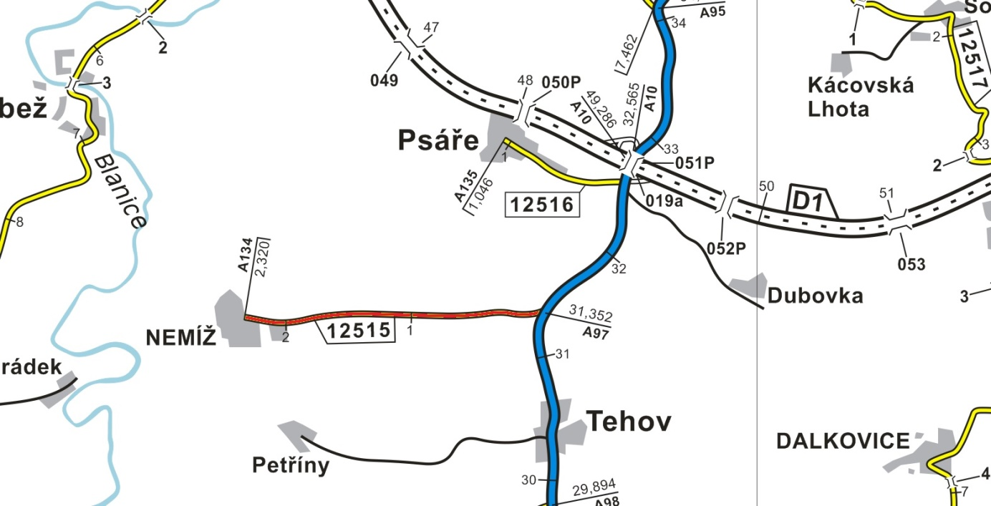

Popis součastného stavu:
Jedná se o komunikaci III. třídy. Komunikace je v nevyhovujícím stavu, je značně poškozena provozem těžké zemědělské techniky a nákladní dopravy. Povrch komunikace vykazuje plošné deformace, hloubkové koroze, síťové, mozaikové, příčné a podélné trhliny, velké množství výtluků, odlámané kraje, hrboly apod.

Základní popis akce:
Zadání stavebních prací na opravu povrchu komunikace III/12515.
Rozsah prací je specifikován v položkovém rozpočtu (Projektová dokumentace), který je nedílnou součástí této přílohy.

Technologie opravy :
Bude provedeno v místech napojení odfrézování stávajícího živičného krytu v tl. 40 mm, bude provedena vyrovnávka, provedení očištění, spojovací postřik a pokládka ACO 11 v tl. 50 mm, seřezání krajnic, hloubení a úprava příkopů, dosypání krajnic, provedena sanace, vodorovné dopravní značení, vodící proužky, osazení směrových sloupků, návrh a projednání včetně realizace DIO, zajištění ohlášení stavby, stavebního povolení.
Veškeré provedené práce budou dle platných norem ČSN, TP.

Záruční doba: dle smlouvy

Platební podmínky: Z prostředků Státního fondu dopravní infrastruktury, z rozpočtu na rok 2018.
Faktura bude vystavena po kompletním dokončení stavebních prací a po předání řádně vedených dokladů ( stavební deník, zkoušky, atesty, apod.) na základě předávacího protokolu.

Termín realizace: 2018

Přílohy: Položkový rozpočet s výkazem výměr
Projektová dokumentace
Stavební povolení

Fotodokumentace

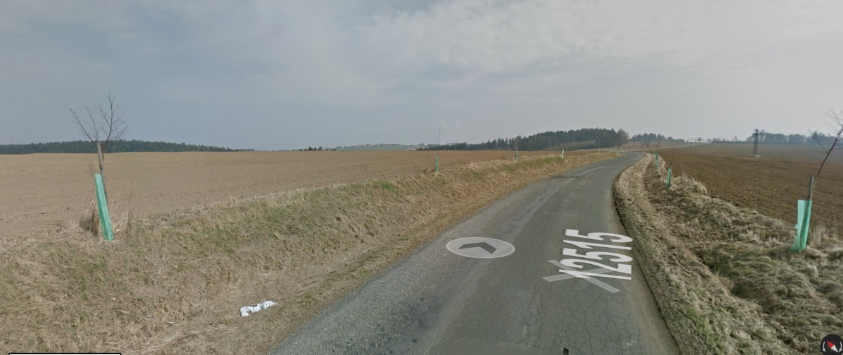

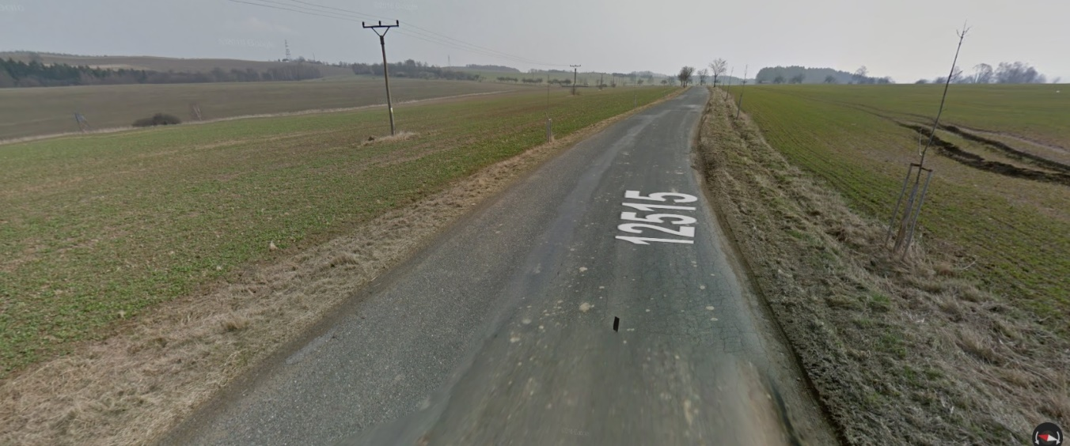

Kontakty :

Vedoucí TÚ: JUDr.Luděk Beneš, e-mail : ludek.benes@ksus.cz , tel.725144165

Vedoucí provozu: Jiří Šrankota, e-mail : jiri.srankota@ksus.cz , tel.:724216636

Provozní cestmistr: Vít Bareš , e-mail : vit.bares@ksus.cz , tel.:724316181

Správní cestmistr : Miluše Hrejzková, e-mail : miluse.hrejzkova@ksus.cz ,tel.:724364630

Krajská správa a údržba silnic Středočeského kraje, příspěvková organizace, Zborovská 11, 150 21 Praha 5

Zpracoval: Vít Bareš

